TwinCAT CNC步冲功能使用介绍
作者：陈浩
职务：华东区 技术工程师
邮箱hao.chen@beckhoff.com.cn
日期：2022-05-20
摘 要：
对于传统CNC功能中，冲床是一个传统应用，在之前的twincat CNC中特殊的功能需要自己编写NC子程序来实现，目前最新的CNC做了功能升级和补充，更加的灵活方便。本文介绍冲床里面的常见功能步冲。

附 件：
序 号 | 文件名 | 备注
１. | ISG-kernel CNC | ISG的CNC使用手册

历史版本：

免责声明：
我们已对本文档描述的内容做测试。但是差错在所难免，无法保证绝对正确并完全满足您的使用需求。本文档的内容可能随时更新，如有改动，恕不事先通知，也欢迎您提出改进建议。

参考信息：

目 录

1. 软硬件版本 4
1.1. 倍福Beckhoff 4
1.1.1. 控制器硬件 4
1.1.2. 控制软件 4
2. Twincat System Manager 中CNC 参数设置 4
2.1. 冲床特定的G代码介绍 5
2.1.1. #NIBBLE ON 范例 6
2.1.2. #PUNCH ON 范例 7
2.2. 扩展功能 8
3. 常见问题 8

软硬件版本

倍福Beckhoff

控制器硬件
工控机：C6015

控制软件
笔记本和控制器都是基于tcat_2110_2306版本
控制器上的所安装的CNC 插件版本为TwinCATCnc211_2042E

Twincat System Manager 中CNC 参数设置
在使用punch功能之前我们首先需要对CNC的轨迹规划类型中加入冲床特定的类别。他的作用是对于冲床的代码和功能提前做出路径上的规划，来适应对应功能。
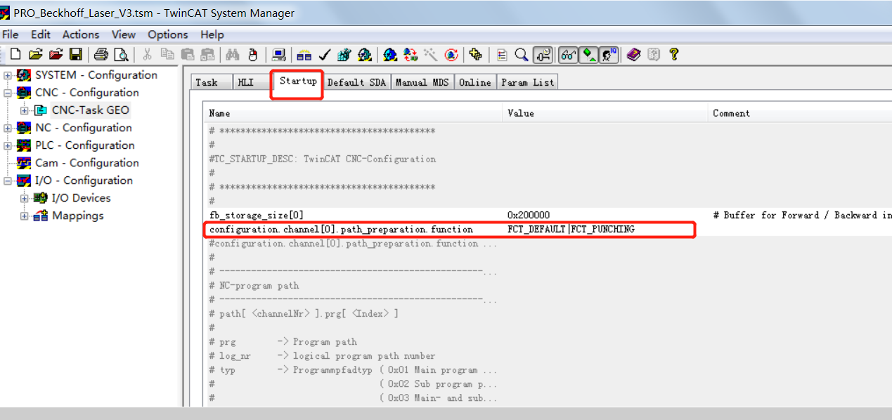

冲床特定的G代码介绍
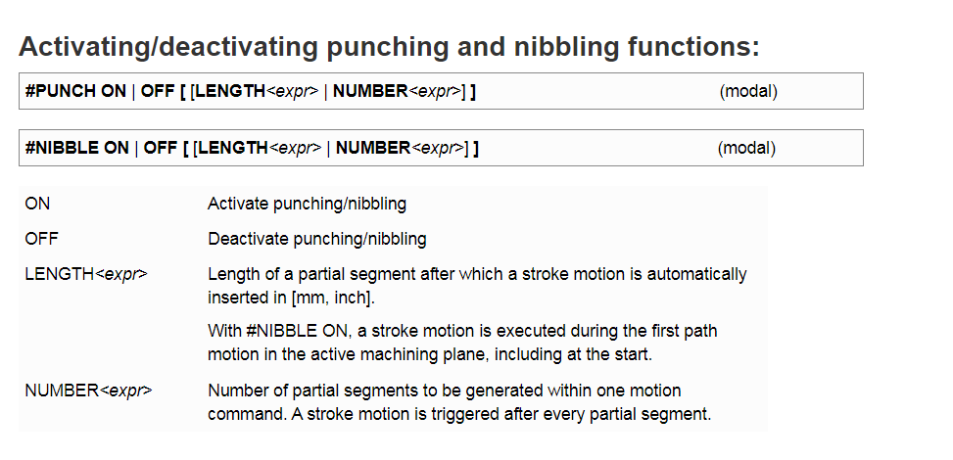
ON 代表激活冲床功能
OFF 代表关闭冲床功能
LENGTH 后面可以填移动路径上的每次冲孔隔距离长度
NUMBER 后面可以填写移动路径上的冲孔次数
注意：LENGTH 和 NUMBER 是不可以同时填写的
#PUNCH ON 一般用于冲孔
#NIBBLE ON一般用于冲孔的时候他的磨具轴跟着一起按照分割的路径对应旋转

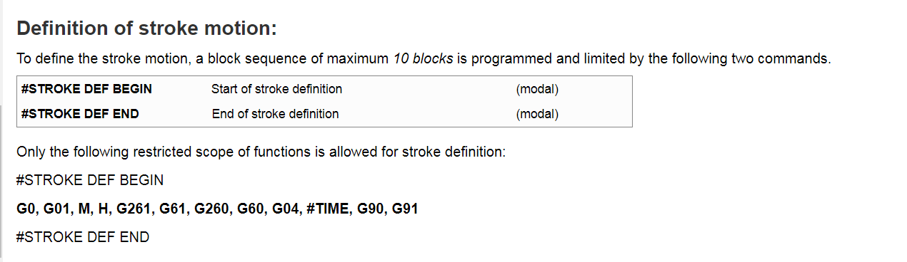
# STROKE DEF BEGIN 用于定义重复性的动作，也可理解为在开启冲孔动作后原本的运动路径会根据填写的孔距和孔数分割成不同的路径，每到达一个目标路径分段就会自动调用在#STROKE DEF BEGIN里面定义的G码。 在定义的重复动作里面可以出现G0,G01,M,H,G261
G61,G260,G60,G04,#TIME,G90,G91

#NIBBLE ON 范例
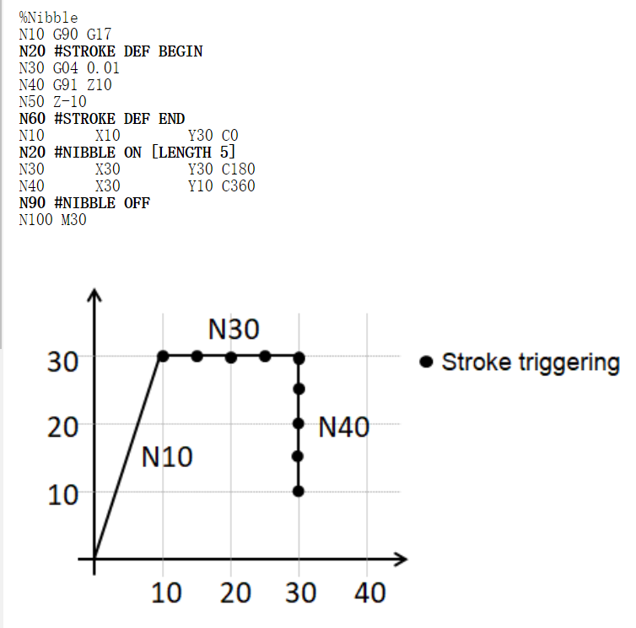

首先CNC先运行到N0行，此时X轴在10位置，Y 轴在30位置 C轴在0°，N20 调用NIBBLE，步距为5mm，计算得出X轴从10到30，如果是5mm布距，那么需要冲5个控，每个之间的间距为5mm.同时在C轴方向上，C轴也会旋转4次，每次旋转45°。每次抵达分割路径终点上的时候就会执行N30到N50里面的动作，这个里面可以编写冲头的往复运动。

#PUNCH ON 范例
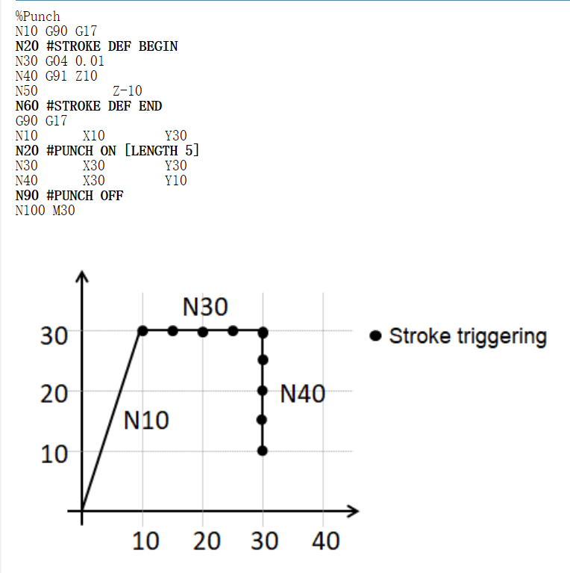
首先CNC先运行到N0行，此时X轴在10位置，Y 轴在30位置°，N20 调用PUNCH，步距为5mm，计算得出X轴从10到30，如果是5mm布距，那么需要冲5个孔，每个之间的间距为5mm.。每次抵达分割路径终点上的时候就会执行N30到N50里面的动作，这个里面可以编写冲头的往复运动。如果冲头Z是CNC轴，那么可以直接用G代码编写往复运动。如果冲头是NC 轴的话，我们可以利用M函数来触发NC冲头轴往复运动。

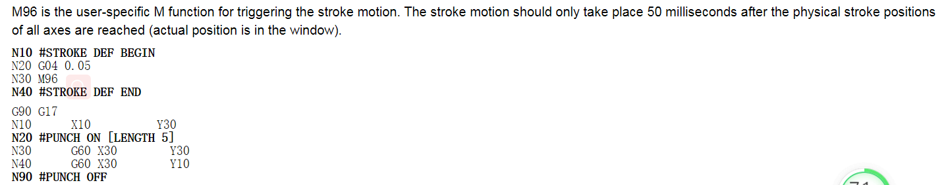

这里的M96可以定义为提前时间或者提前距离的M函数，来实现冲头的提前动作触发。

扩展功能
PUNCH和NIBBLE不仅支持线性的路径规划，也支持圆弧路径的分割。使用方式和直线插补路径一样，CNC内核会自动识别圆弧路径并且分割路径。
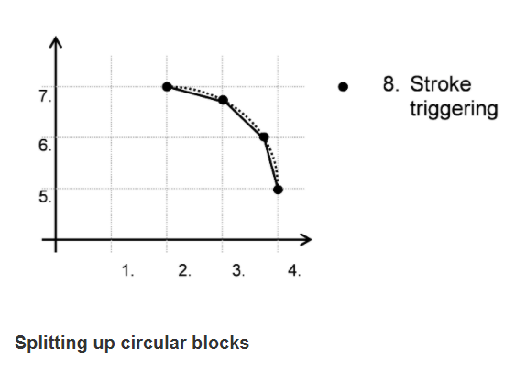

常见问题
- 配置激活后twin cat中弹出CNC无法识别的功能字符的报错。
这个是TC2没有安装最新的TwinCATCnc211_2042E的CNC插件，对于TC3 CNC是集成于TC3软件中的，测试Tc3 的4024.17版本中已经含有冲床功能。

上海（ 中国区总部）
中国上海市静安区汶水路 299 弄 9号（市北智汇园）
电话: 021-66312666

北京分公司
北京市西城区新街口北大街 3 号新街高和大厦 407 室
电话: 010-82200036 邮箱: beijing@beckhoff.com.cn

广州分公司
广州市天河区珠江新城珠江东路32号利通广场1303室
电话: 020-38010300/1/2 邮箱: guangzhou@beckhoff.com.cn

成都分公司
成都市锦江区东御街18号 百扬大厦2305 室
电话: 028-86202581 邮箱: chengdu@beckhoff.com.cn

请用微信扫描二维码  通过公众号与技术支持交流 | 倍福官方网站：  https://www.beckhoff.com.cn  在线帮助系统：  https://infosys.beckhoff.com/index_en.htm
倍福虚拟学院：
https://tr.beckhoff.com.cn/

招贤纳士：job@beckhoff.com.cn
技术支持：support@beckhoff.com.cn
产品维修：service@beckhoff.com.cn
方案咨询：sales@beckhoff.com.cn

